兽药残留试验技术规范（试行）

兽药在动物性食品中的残留（简称兽药残留），是指兽药的原形化含物或其代谢产物在动物细胞、组织、器官或可食性产品（如奶、蛋）中的蓄积和贮存。兽药残留对消费者（人类）可能产生毒害作用，从而影响人类的健康和消费安全。为了加强新兽药的审批管理，保障动物用药对人的食品消费的安全，根据《新兽药及兽药新制剂管理办法》的规定，特制定本规范。
一、兽药残留试验的基本要求
凡申请在食品动物（如牛、羊、猪、兔、禽、水产养殖动物等）使用的兽用药物及其制剂均需进行残留试验，兽药残留试验必须在靶动物进行。
承担兽药残留试验的实验室必须达到通过计量认证的基本要求，具有良好的仪器设备、动物试验设施、相关工作经验的技术人员数名。并能实施《良好实验室管理规范》（GLP），试验记录规范，原始数据保留完整。能够随时供检查调档。
二、兽药残留试验的主要内容
1．兽药在食品动物的原形化合物、主要代谢物或标志残留物的确定；
2．兽药最高残留限量（MRL）的确定；
3．兽药残留检测方法的建立；
4，兽药在食品动物可食性组织中的原型化合物、主要代谢物或标志残留物残留浓度及其消除规律；
5．兽药在注射部位的残留浓度及其消除规律；
6．兽药在食品动物使用后休药期的确定。
三、兽药在食品动物的主要代谢物或标志残留物的确定
一般兽药不作此项试验，经毒性试验证明有严重毒性或疑有“三致”作用的兽药则需按如下要求做此项试验。
1．主要代谢物的确定
测定零休药期（零休药期定义为大动物在最后一次给药后8～12小时，奶在最后给药后12小时，禽在最后给药后4小时）的峰浓度。代谢物的含量超过10％总残留或其浓度超过0．lppm，则认定该代谢物为主要代谢物。一类新兽药对主要代谢物需做结构确认，做光谱分析，并定出结构式。一类新兽药应在实验动物评价主要代谢物的潜在毒性。
2．靶组织的确定
靶组织是指药物（原型药物和代谢物）残留浓度最高、时间最长的可食组织。
3．标志残留物的确定
标志残留物是指靶组织中残留时间最长的药物（原型药物或代谢物）。
四、兽药最高残留限量（MRL）的确定
1．最大无毒性作用剂量（No observed effect level，NOEL）的确定
最大无毒性作用剂量是根据最敏感实验动物（一般为大鼠、兔、狗）的毒理学试验，对动物不产生任何毒性的最大剂量。实际是一种从实验动物外推到人的安全性数据。具体来讲，就是根据兽药的三性（急性、亚慢性／慢性）和三致（致突变、致畸胎、致癌）试验结果得来。
2．每日允许摄入量（Acceptable Daily Intake，ADI）的确定
每日允许摄入量是指可以被一个人安全地消费而不产生任何作用的量。
ADI=NOEL/安全因子
其中安全因子：如果NOEL是根据急性试验得到的，安全因子为1000；如果NOEL是根据慢性试验得到的，安全因子则为100。
3．最高残留限量（Maximum Residue Limit，MRL）的确定
最高残留限量是指对食品动物用药后产生的法律允许或认为可接受的存在于食物表面或内部的该兽药残留的最高量／浓度。
根据ADI，计算出各种组织中的最高残留限量。
MRL＝（ADI×60kg／天）/（组织消费量／天）
其中，组织消费量如下（按WTO推荐）：
肌肉 300g
脂肪 50g
肝脏 100g
肾脏 50g
蛋 100g
奶 1.5L
五、兽药残留检测方法的建立
残留的检测国际上一般采用同位素标记药物的方法，目前由于我国采用同位素标记方法尚有困难，故可根据药物的性质选用气相色谱（GC）法、高效液相色谱（HPLC）法和气相色谱—质谱朕用（GC－MS）或液—质联用（LC－MS）法。
对选用方法的精密度（变异系数）、回收率和最低检测限的要求如下；
1．精密度
精密度以变异系数（CV％）表示，所采用的检测方法应符合残留检测方法精密度的要求，根据待测物浓度不同，其精密度要求如表1。
表1 不同待测物浓度的精密度要求
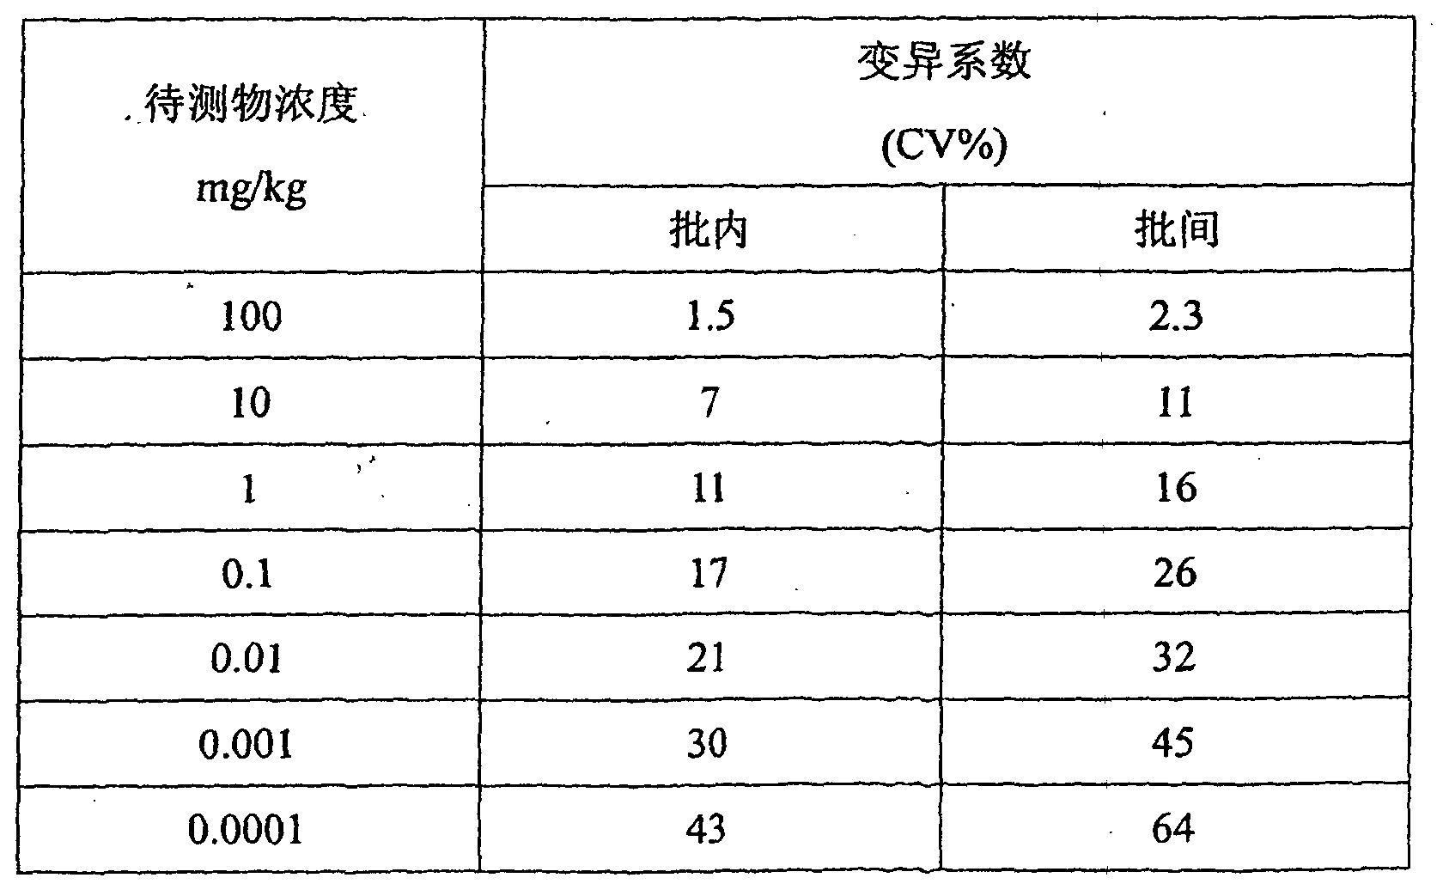
注：变异系数（CV％）应尽可能小。
2．回收率
用添加法测定回收率，至少选定3个添加浓度，一般最低检测限（或2倍）为必选的浓度。每一浓度5个样，进行不少于4次重复试验。
不同添加浓度的回收率原则要求如下：
添加浓度m（mg/kg） 回收率（％）
p≥0.1 80～110
0.1＞p≥0.01 70～110
001＞p≥0.001 60～120
p≤0.001 50～120
3．灵敏度
灵敏度以最低检测限（mg/kg或μg/kg）表示。检测方法的灵敏度必须低于或等于相应的最高残留限量，其相关数值见表2。
表2 方法灵敏度与规定最高残留限量相应值的数值关系
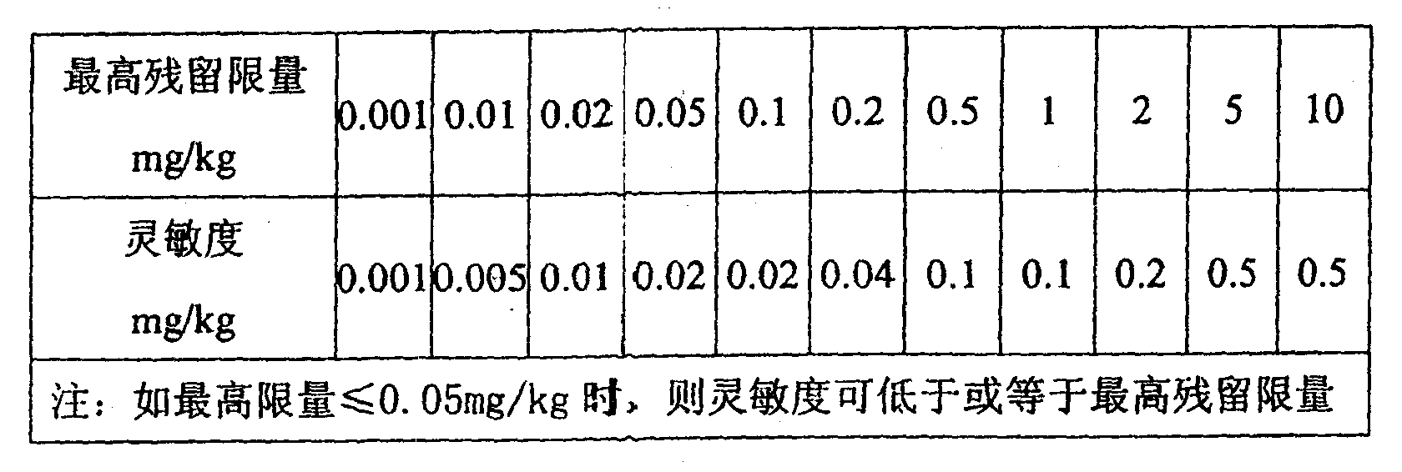
六、兽药在可食性组织的残留浓度及其消除规律的试验方法
（一）材料
1．动物 食品动物：20～25头，一般要求成年健康动物，公母各半。
2．可食性组织 大动物：肌肉、肝、肾、脂肪（肌肉一般用腿肌）。
禽：肌肉、肝、肾、皮肤（含脂肪）、腹脂（肌肉一般用胸肌）。
蛋：按每个时间点收集，注明产蛋日期和产蛋鸡号。
奶：取4个乳区的混合奶作检测样本。
3．药物 与临床应用相同的制剂（相同批号的产品）
剂量 采用推荐剂量高限
给药途径 与临床实际应用相同
给药时间 一般药物连续给药7天（或按实际疗程需要时间），鸡蛋残留检测需连续给药12天
（二）方法
1．采样程序 停药后，分5个时间点，每点不少于4～5头动物。在零休药期必须有一个点，最后一点应≤最低检测限。缓释制剂的采样程序应根据制剂的实际情况制订。
2．样品数量
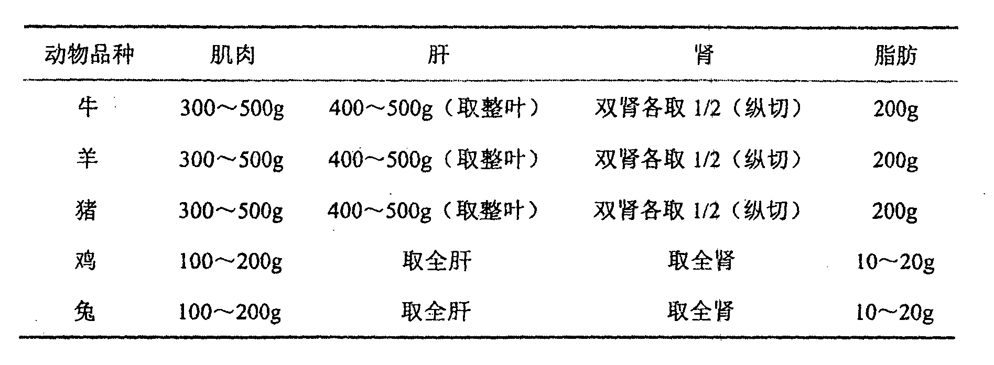
蛋：每个时间点不少于10枚
奶：每个时间点不少于100ml（羊奶200～500ml）
采集的样本不得进行任何洗涤或处理。所取样本应立即做好标记、包装，保存于-20℃冰箱，对于不稳定的药物应置于相应要求的温度下存放至测定。样本保存时间一般不应超过1个月。
3．测定 每种组织均进行平行双样本（duplicate）测定。
七、兽药在注射部位的浓度及其消除规律的试验方法
1．采样程序 肌内注射：皮肤去毛后，以注射点为中心，划10×10cm方形，采10×10×6cm（深）的肌肉为样本；皮下注射：皮肤去毛后，划15×15cm方形，采15×15×2.5cm（深）的肌肉为样本。
2．其他参考“六”。
八、兽药在食品动物使用后休药期的确定
休药期是指食品动物从停止给药到活动物或其产品（奶、蛋）许可屠宰（上市）的间隔时期。
休药期的确定必须依据兽药在可食性组织的残留浓度及其消除规律的试验数据来定。经数理统计，必须确保有95％的可信限使99％的残留都低于MRL。也就是说，临床用药后，有95％的把握可以保证99％的用药动物，其组织中残留都低于MRL。
九、对兽药残留试验申报材料的具体要求
兽药残留试验申报材料请按如下格式书写。
（一）前言
对药物的理化性质、作用、应用作简要说明。
（二）材料与方法
1．食品动物应说明品种、性别、体重、年龄。
2．药物应说明来源、批号、剂量、给药途径和给药时间。试剂应说明批号、等级。
3．样品应说明采样时间、保存条件、测定时间。
4．测定方法要求说明：回收率、变异系数、最低检测限、标准曲线的相关系数。内标法或外标法。
（三）结果
1．列表说明每头动物、每种组织的测定数据，算出休药期，按统计学要求进行检验。
2．数据的可信限要求为95%±10%。
3．提供必要的方法和实测结果的色谱图。
（四）讨论与结论
1．对试验结果、方法等进行分析、讨论。
2．引述文献或国外资料进行分析对比。
3．结论。

